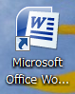
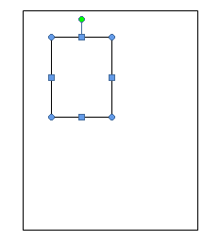
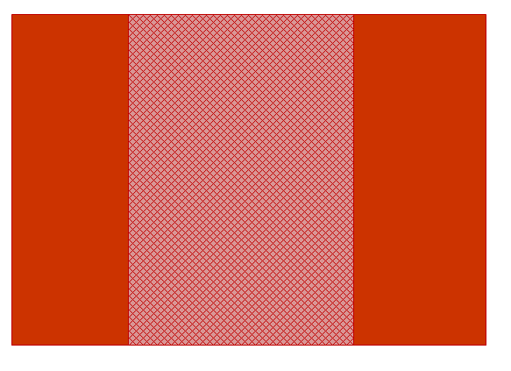
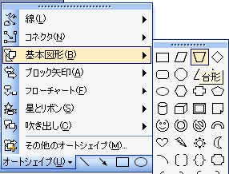
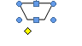
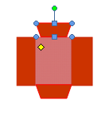
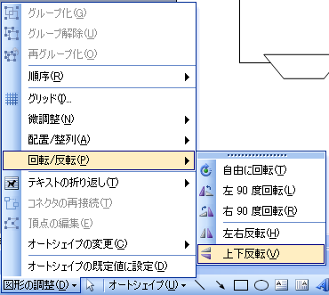
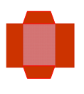
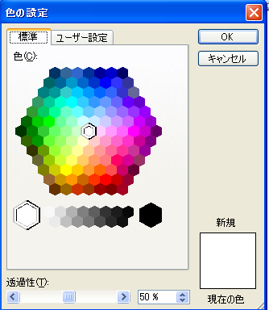
ぽち袋を作ってみよう
８．楕円を描く
白の半透明
塗つぶしの色→その他の色→標準→透過性を50%する。好きな角度に回転させる。緑色の回転ハンドルで
2007も同様に
ワードを起動
ファイル→ページ設定→用紙A4・印刷方向 縦向き
２００７はページレイアウト→サイズでA4・余白で印刷方向を縦向き
３．オートシェイプの四角をドラッグして適当な大きさを描く 四角の上でダブルクリックする

オートシェプの書式設定→サイズ：高さ100ｍｍ・幅68mm
2007は四角を描くと右上ツールバーに（サイズ）でサイズ変更をしてください。
塗りつぶしの色：塗りつぶし効果→パターン（ひし形、枠のみ）前景に濃い橙・背景に薄いピンク・線の色：ローズ（好きな色にしてください）
４．オートシェプの書式設定→サイズ：高さ100ｍｍ・左：幅35mm・右：幅40mm
2007は右上ツールバーに（サイズ）でサイズ変更をしてください。
線の色：ローズ・塗りつぶしの色：濃い橙
６．台形をコピーする（ctrlキーを押しながらドラック）
７．コピーした台形を回転させる
ここで
をクリックし点線で囲み
グループ化しておきましょう
2007は書式→回転→上下反転
ホーム→選択→オブジェクトの選択で
点線で囲み 書式→グループ化

５．オートシェプ→基本図形→台形
サイズ：高さ15mm・幅68mm
黄色のひし形で台形の形を直す
塗りつぶしの色：赤

１
091220 西阿知

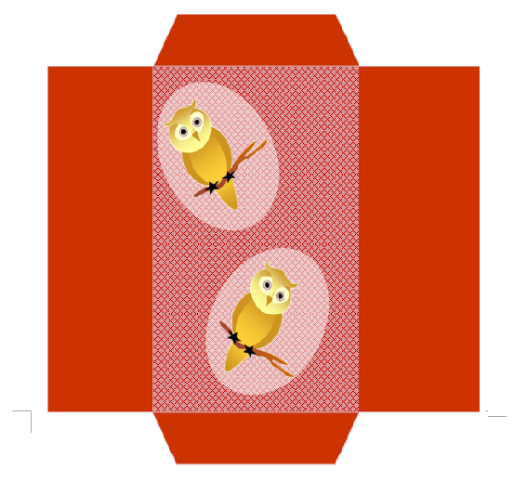
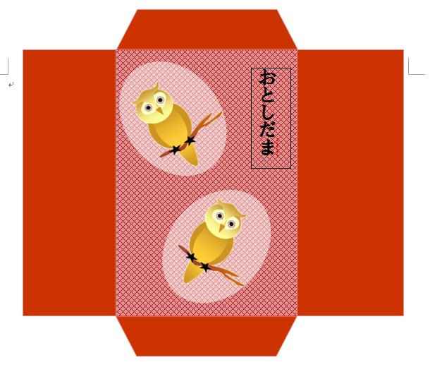
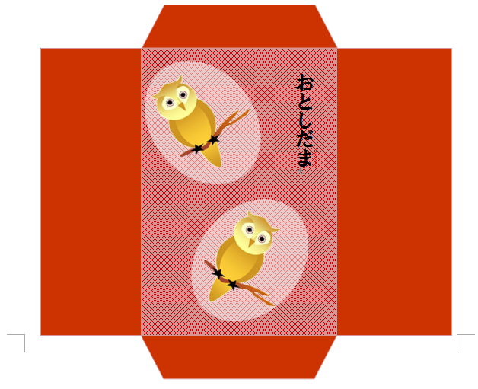
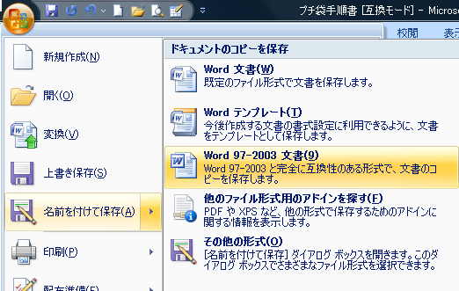
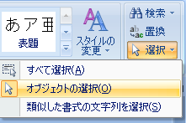
９．図の挿入楕円をクリックして
挿入→図→ファイル→ピクチャー（好きな絵・写真）を選択して挿入
大きさを調整してください
ここでは手順書の最後右下にあるフクロウの絵をコピー、貼り付けして使います。

１0．テキストボックスの縦書きを挿入

１0．テキストボックスの縦書きを挿入
（おとしだま）と文字入力する。
書体：HGP創英角ポップ体
サイズ：20pt
テキストボックスの色と線を変更
塗りつぶしの色：塗りつぶしなし
線の色：線なし
１１．グループ化して下へコピーする。
グループ化 オブゼクトの選択で図、全体を点線で囲み図形の調整からグループ化をクリック
グループ化が出来たらctrlキーを押しながらドラックしてコピーをします。
2007はグループ化をする前に保存します
（名前を付けて保存→word97-2003文書）
出来上がり
保存後：ホーム→選択→オブジェクトの選択で図全体を点線で囲む→書式→グループ化

サンプルの絵
２

